#### Swisstainable.

#### Stratégie de développement durable pour la destination touristique suisse.

#### Dossier de presse

**STnet.ch/swisstainable**

Sommaire

1 Du «champion caché» au leader en matière de durabilité. 3

1.1 Swisstainable – Excellence in Sustainability. 3

1.2 La durabilité, source de richesse. 4

2 Programme de durabilité 5

2.1 Un programme ouvert à toutes les entreprises. 5

2.2 Niveau I – committed 5

2.3 Niveau II – engaged 5

2.4 Niveau III – leading 5

2.5 Partenaires de coopération 6

3 Campagne de communication 7

3.1 Une campagne intégrée et multi-saisons. 7

3.2 Un programme de communication sur 3 ans. 7

# Du «champion caché» au leader en matière de durabilité.

**En Suisse, la durabilité est une réalité depuis des années.** Notre pays figure d’ailleurs régulièrement en tête de classements de renom, ce que beaucoup ignorent. **La nouvelle stratégie de durabilité de Suisse Tourisme (ST) et de la branche du tourisme vise à changer la donne.**

À l’ère de la durabilité, la pandémie a encore renforcé le désir d’authenticité, de proximité avec la nature et de consommation raisonnée. Aucune autre destination que la Suisse ne reflète mieux cet esprit attentif et respectueux des ressources et de l’environnement. Depuis toujours, nous avons veillé à un équilibre harmonieux entre les besoins de nos hôtes, de la population locale et de l’environnement.

Nous souhaitons renforcer cette approche et la communiquer à nos hôtes. Dans ce but, en collaboration avec l’ensemble de la branche du tourisme suisse, nous voulons, avec la nouvelle stratégie de durabilité Swisstainable, donner naissance à un mouvement qui trouve un large écho.

Swisstainable constitue une première étape importante et concrète en vue de pérenniser le succès de la destination touristique suisse: une stratégie nationale de durabilité dans le domaine du tourisme.

[www.stnet.ch/app/uploads/2021/02/Swisstainable_Strategie_F.pdf](https://www.stnet.ch/app/uploads/2021/02/Swisstainable_Strategie_F.pdf)

## Swisstainable – Excellence in Sustainability.

«Swisstainable» est le nom de notre stratégie de durabilité et de son programme. Nous soulignons ainsi la volonté de la branche touristique d’être étroitement associée à la question de la durabilité à long terme dans notre pays. En fusionnant les deux termes «Swiss» et «Sustainable», nous mettons l’accent sur une stratégie indépendante et, surtout, typiquement suisse. Dans notre communication, nous clarifions le jeu de mots et notre vision ambitieuse avec le slogan «Excellence in Sustainability».

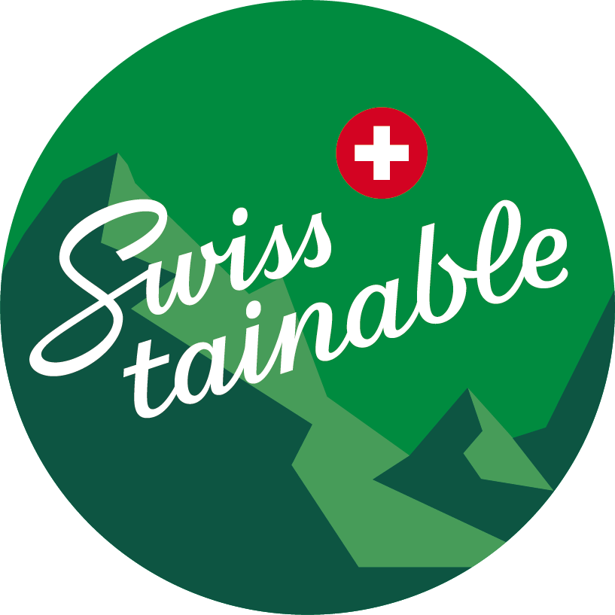

## La durabilité, source de richesse.

Voyager durablement ne veut pas dire renoncer à voyager, mais le faire de façon plus responsable et en appréciant mieux chaque instant. Pour nos hôtes, cela se traduit par les recommandations suivantes:

* Découvrir au plus près la nature dans toute sa diversité
* Faire l’expérience de la culture locale
* Consommer local
* Rester plus longtemps et s’immerger davantage dans la découverte

# Programme de durabilité

Les hôtes intéressés par les offres durables sont souvent perdus dans la jungle des labels existants. L’objectif de Swisstainable n’est pas de créer une nouvelle certification, mais de permettre aux hôtes de mieux s’orienter. Dans le même temps, nous souhaitons initier un mouvement que toute la branche peut rejoindre.

Nous avons ainsi défini un programme avec des spécialistes externes et en étroite collaboration avec les associations touristiques, auquel l’ensemble de la branche peut apporter sa contribution.

## Un programme ouvert à toutes les entreprises.

Le programme de durabilité Swisstainable est ouvert à toutes les entreprises et organisations du tourisme suisse: à celles qui disposent déjà d’une certification complète en matière de durabilité, mais aussi à celles qui souhaitent commencer à s’engager sur la voie d’un développement plus durable.

Toute structure rejoignant le mouvement et participant au programme peut arborer le logo Swisstainable. Pour prendre en compte la diversité des situations et les différents degrés d’engagement, le programme est divisé en trois niveaux.

## Niveau I – committed

Le premier niveau s’adresse aux entreprises n’ayant ni certifications, ni autres labels de durabilité, mais étant engagées dans une gestion d’entreprise durable et souhaitant développer leur démarche durable.

## Niveau II – engaged

Le niveau II exige également un engagement en faveur d’une gestion d’entreprise durable et d’un développement continu. Il requiert en outre une certification ou un label dans au moins un des domaines du développement durable. Vue d’ensemble des labels reconnus de niveau II: [www.stnet.ch/app/uploads/2021/02/Swisstainable_NachweiseLevel2_F.pdf](https://www.stnet.ch/app/uploads/2021/02/Swisstainable_NachweiseLevel2_F.pdf)

## Niveau III – leading

Ce niveau est destiné aux entreprises qui possèdent déjà une certification de durabilité complète et reconnue. Les certifications couvrant toutes les dimensions de la durabilité et faisant l’objet d’un audit externe régulier sont prises en compte. Vue d’ensemble des labels reconnus de niveau III: [www.stnet.ch/app/uploads/2021/02/Swisstainable_NachweiseLevel3_F.pdf](https://www.stnet.ch/app/uploads/2021/02/Swisstainable_NachweiseLevel3_F.pdf)

## Partenaires de coopération

Pour élaborer le programme de durabilité et œuvrer au développement durable de la destination touristique suisse, ST a collaboré et continue à coopérer avec les partenaires suivants:

**Associations touristiques**

* Fédération suisse du tourisme (FST)
* GastroSuisse
* HotellerieSuisse
* Parahôtellerie Suisse
* Conférence des directeurs d’offices de tourisme régionaux de Suisse (CDR)
* Réseau des parcs suisses
* Remontées Mécaniques Suisses
* Swiss Snowsports
* Union des transports publics
* Association des entreprises suisses de navigation
* Association suisse des managers en tourisme
* Fédération Suisse du Voyage

**Partenaires de compétence**

* *Hochschule Luzern (Haute École de Lucerne):*   
  L’Institut du tourisme et de la mobilité ITM de la Haute École de Lucerne a développé le programme de durabilité en tant que partenaire scientifique et continue de le soutenir en qualité d’autorité externe indépendante.
* *Global Sustainable Tourism Council:*  
  Le développement du programme est également accompagné sur le plan des contenus par le Conseil mondial du tourisme durable (Global Sustainable Tourism Council, GSTC). Le GSTC établit et gère des normes mondiales pour le voyage et le tourisme durables. Il s’agit d’une organisation indépendante à but non lucratif, qui promeut le tourisme durable dans le monde entier. ST est désormais également membre du GSTC.

# Campagne de communication

**Avec la campagne de communication «Swisstainable», ST sensibilise à une stratégie de durabilité orientée sur le long terme.**

## Une campagne intégrée et multi-saisons.

En tant qu’élément central de la campagne et de la stratégie de communication de ST, nous ne présentons pas la durabilité comme un message de communication isolé. «Swisstainable» sera intégré à toutes les campagnes et à la plateforme «J’ai besoin de Suisse», quels que soient la saison et le thème.

## Un programme de communication sur 3 ans.

**2021 – Planter:**Faire connaître le terme «Swisstainable» auprès du grand public. La question complexe de la durabilité est abordée à travers les récits inspirants de voyageurs suisses ou étrangers dans notre pays.

**2022 – Nourrir:**Narration d’expériences en matière de développement durable, racontées par des acteurs de la branche. Les prestataires sont mis en avant et, pour les hôtes, servent de «témoins» d’un changement durable dans la branche du voyage.

**2023 – Récolter:**Avec la création d’un guide de voyage Swisstainable, nous accompagnons les hôtes de leur arrivée jusqu’à leur départ et leur offrons une expérience de voyage entièrement durable.

La communication de «Swisstainable» débutera avec la campagne d’été 2021 sur le marché suisse, puis elle sera déployée, dans un premier temps, dans le cadre de campagnes saisonnières sur les marchés proches, avant d’être diffusée dans les marchés lointains.